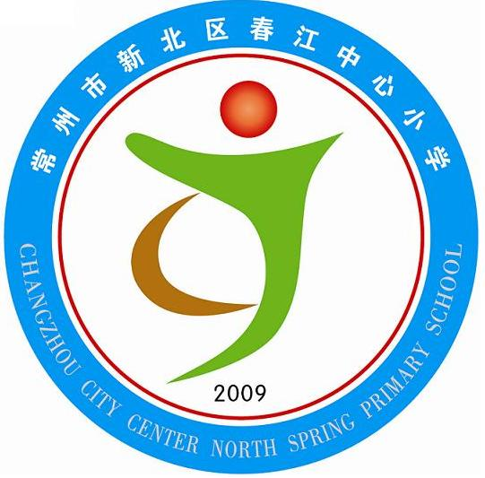
享受如春教育 培育有根新人

公 示
经学生申请，常州市义务教育学校“家庭经济困难学生生活补助经费”拟资助人员及资助金额如下：

学校名称 | 序号 | 姓名 | 性别 | 班级 | 金额
春江小学 | 1 | 方璐 | 女 | 一（1） | 1000
春江小学 | 2 | 刘新慧 | 女 | 三（2） | 1000
春江小学 | 3 | 梅洋 | 女 | 四（2） | 1000
春江小学 | 4 | 韩苗淼 | 女 | 五（1） | 1000
春江小学 | 5 | 冯瑜顺 | 男 | 五（2） | 1000
春江小学 | 6 | 陈星 | 男 | 五（3） | 1000
春江小学 | 7 | 冯瑜嘉 | 女 | 六（2） | 1000
春江小学 | 8 | 段昌韬 | 男 | 六（3） | 1000
春江小学 | 9 | 蔡乐 | 男 | 六（3） | 1000
春江中心小学汇总 |  |  |  |  | 9000

现予以公示，时间为2009年11月25日——2009年12月31日，如有疑义，可致电85127715。
常州市新北区春江中心小学
2012年10月25日

